章节 415-01 音响单元
适用车辆：2005 Focus
目录 | 页数
说明与操作
音响系统 | 415-01-2
一般 | 415-01-2
不同的配备等级 | 415-01-2
诊断与测试
音响系统 | 415-01-4
拆卸与安装
音响单元 | 415-01-5
激光唱片 (CD) 换片机. | 415-01-7

音响系统

一般
多媒体系统含有 RDS/EON 并且可以和汽车电话兼容。此包含收音机，导航系统以及后座乘客的娱乐系统。
所有的系统都具有 AVC，使用者能够藉以设定音量，并且配备有声控 (蓝牙)。所有单元展现出早期系统的性能与功能。
每一个系统都有执行自我测试的能力; 诊断是使用 WDS 通过 CAN 总线来执行。
下列的单元都可使用:
• 音响，基本型式
- 收音机 / 卡匣单元 5000 C,
- 收音机 / 独立的 CD 播放机 6000 CD,
• 后座乘客的娱乐系，基本型
- 后座音响控制单元 (含有显示屏及控制组件)
• 音响，豪华型
- Sony 收音机 / 独特的 CD 播放机 (可播放 MP3)，豪华型
- Sony 6 CD 收音机包含整体的 6-CD 换片机
• CDDJ 外接 6-CD 换片机 (在座椅底下或在行李箱中)
导航，豪华型- 软件分配系统包含有：
• DVD 已储存有地图的导航控制模块(在手套箱中) (Denso)
• 显示屏含有一组 TFT 屏幕以及控制按键 (Denso)
• 安装在显示屏后面导航 / 音响单元，(Visteon)
• 安装在显示屏后面空调 / 导航单元，(Visteon)

音响遥控
大部份的现代车辆都会提供具备音响遥控的方向盘按钮。方向盘按钮控制下列各项功能:
• 音量调整 ("VOL")
• 电台搜寻 ("SEEK")
• 轨迹搜寻 (在播放 CD 时"SEEK")
• 变换不同的预设收音机电台 ("PRESET/DISC")
• 变换 CD ("PRESET/DISC" 当播放 CD 时)
• 关闭交通报导 (快速按下 "AM/FM")
• 转换为不同的频率波段，(按住 "AM/FM" 久一点)

不同的配备等级

收音机 / 卡匣 5000 C ，基本型
比先前的单元多10% 的功率输出
电子机构的卡匣播放机具备有自动倒带及抑制噪音功能
4 x 17 瓦扬声器
辅助音响立体声输入
大型的 LCD 显示屏
声控的配件
通过 CAN 总线依据速度提供音量控制

收音机 / 独立的 CD 播放机 6000 CD，基本型
比先前的单元多10% 的功率输出
电子卡匣播放机机构具备有自动倒带及抑制噪音
4 x 17 瓦扬声器
辅助音响立体声输入
大型的 LCD 显示屏
声控的配件
通过 CAN 总线依据速度提供音量控制

后座乘客的娱乐系统，基本型 – 后座音响控制单元(含有显示屏及控制组件)
后座乘客的娱乐系统，只能够与豪华的音响系统及豪华的导航系统结合，包括一组控制单元及两组头戴式耳机插座。

如此可让后座的乘客选择与驾驶人不同的音响来源。

Sony 收音机 / 独立的 CD 播放机 6000 CD，豪华型
CD/CDR/CDRW/MP3 拨放
多 30% 的功率
辅助音响立体声输入
4 x 20 瓦扬声器
具有延迟补偿的数字声处理
后座乘客的娱乐系统含有两组播放装置

位于仪表板的 Sony 6-CD 换片机
多 30% 的功率
辅助音响立体声输入
4 x 20 瓦扬声器
CD/CDR 播放
具有延迟补偿数字声处理
后座乘客的娱乐系统含有两组播放装置

音响系统

请参阅章节 415-00。

音响单元

通用设备

音响单元拆卸工具 (GV3301)

注意：在安装音响单元的拆卸工具时，必须确实遵照音响单元拆卸工具上的用词，TOP L (左侧) 表示拆卸工具的左边工具的尖端，而 TOP R (右侧) 表示拆卸工具的右边工具的尖端。
1. 依下图与表中所示之顺序拆除组件。

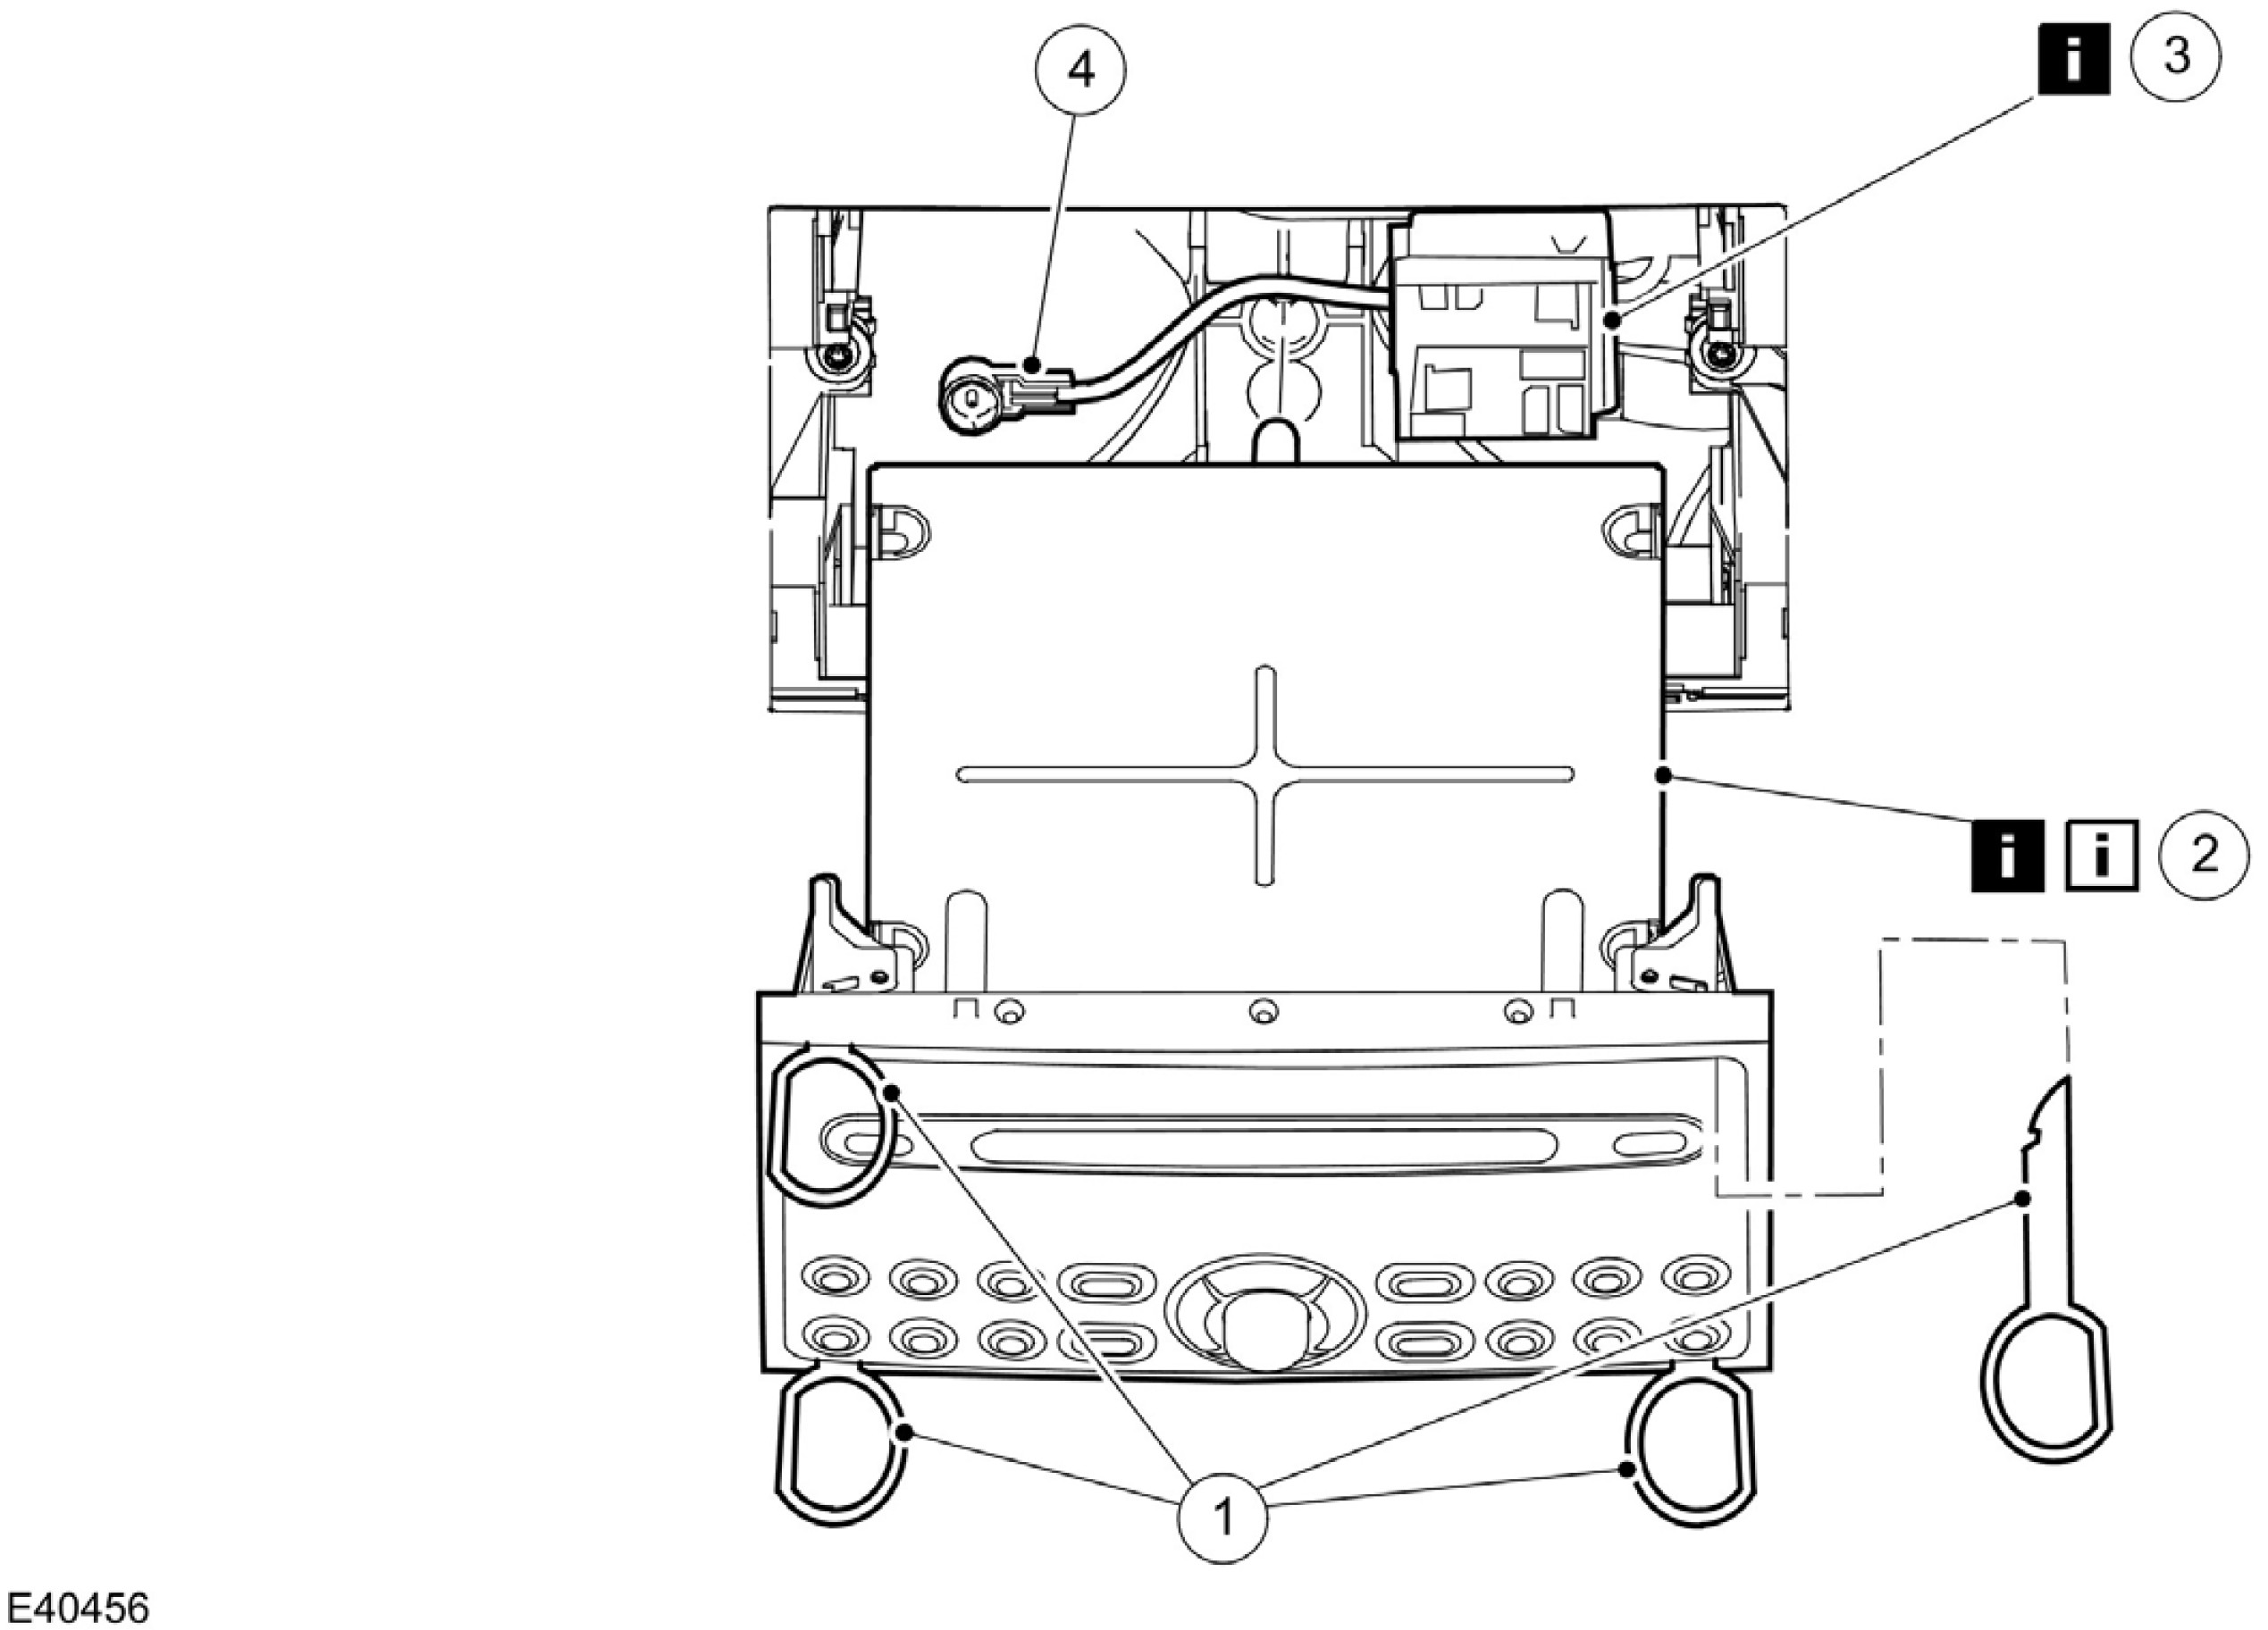

项目 | 零件号码 | 说明
1 | - | 音响单元拆卸工具
2 | - | 音响单元  参阅拆卸细节  参阅安装细节

项目 | 零件号码 | 说明
3 | - | 音响单元电气接头  参阅拆卸细节
4 | - | 天线缆线

注意： 在安装原来的音响单元之前必须先从音响单元上拆下音响单元的拆卸工具。
注意： 在安装新的音响单元时，必须使用 WDS 选择程序设定模块安装来执行音响单元组态。
2. 依照拆卸的相反程序安装。

拆卸细节

项目 2 ：音响单元
1. 小心：在拆离音响单元时，切勿过度拉伸电线线束。
从仪表板上拆离音响单元。
项目 3 ：音响单元电气接头
1. 拆开音响单元的电气接头。
• 放松固定扣耳。
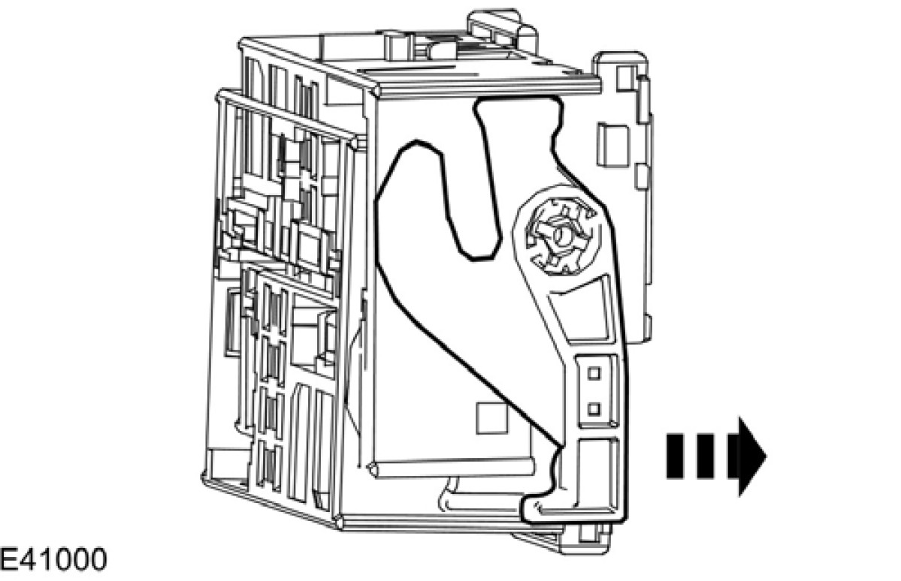

安装细节

项目 2 ：音响单元
小心：当安装音响单元时，音响单元的电线线束与天线缆线不可以缠绕。
1. 音响单元后方支架必须与音响单元支撑架结合。

激光唱片 (CD) 换片机

通用设备

全球诊断系统 (WDS)
1. 拆下乘客侧前座。有关额外的信息，请参阅章节 501-10。[座椅，拆卸与安装，前座]
2. 依下图与表中所示之顺序拆除组件。

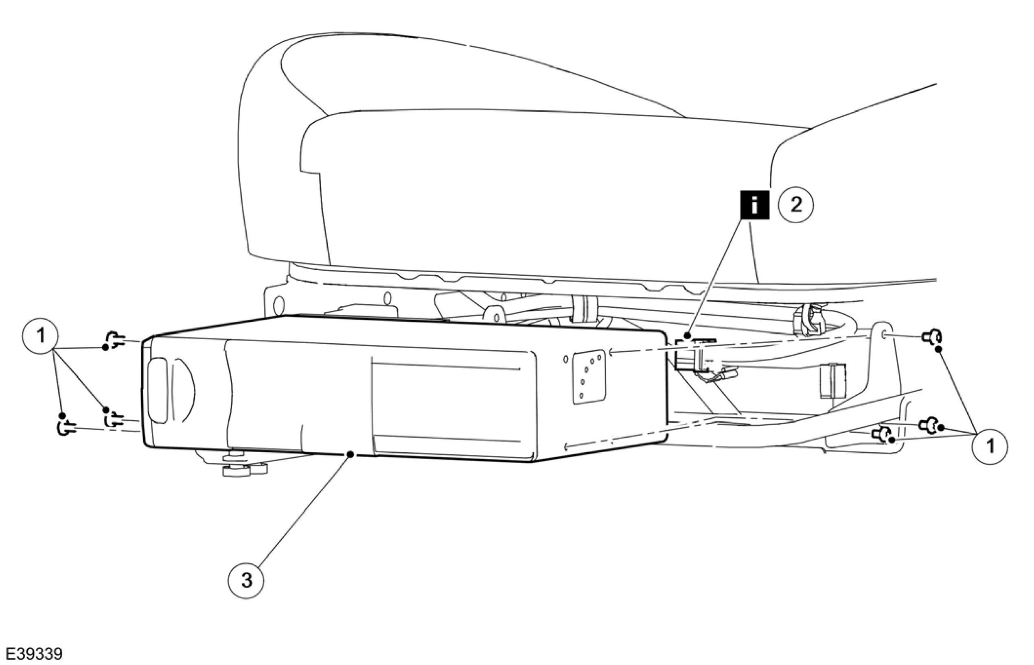

项目 | 零件号码 | 说明
1 | - | CD 换片机固定螺丝
2 | - | CD 换片机电气接头  参阅拆卸细节
3 | - | CD 换片机

小心：确认在 CD 换片机的水平/垂直方向设定是在水平位置。未遵照此项指示会造成 CD 内部损坏。

注意：在安装新的 CD 换片机之前，必须先拆卸 CD 换片机的运送固定夹。
注意：在安装新的 CD 换片机，必须使用 WDS 选择程序设定模块安装来执行 CD 换片机组态。
3. 依照拆卸的相反程序安装。

拆卸细节

项目 2 ：CD 换片机电气接头。
1. 拆开 CD 换片机的电气接头。
